TUẦN 30
Bài 68: TIỀN VIỆT NAM (2 TIẾT)
I. YÊU CẦU CẦN ĐẠT:
1. Kiến thức, kĩ năng :
- Nhận biết được các đồng tiền Việt Nam từ một nghìn đồng đến một trăm nghìn đồng.
- Giải được một số bài toán liên quan đến các tình huống thực tế về tiết kiệm và chi tiêu.
- Phát triển năng lực lập luận, tư duy toán học và năng lực giao tiếp toán học
2. Năng lực
- Năng lực tự chủ, tự học: lắng nghe, trả lời câu hỏi, làm bài tập.
- Năng lực giải quyết vấn đề và sáng tạo:tham gia trò chơi, vận dụng.
- Năng lực giao tiếp và hợp tác: hoạt động nhóm.
3. Phẩm chất
- Phẩm chất nhân ái: Có ý thức giúp đỡ lẫn nhau trong hoạt động nhóm để hoàn thành nhiệm vụ.
- Phẩm chất chăm chỉ: Chăm chỉ suy nghĩ, trả lời câu hỏi; làm tốt các bài tập.
- Phẩm chất trách nhiệm: Giữ trật tự, biết lắng nghe, học tập nghiêm túc.
II.ĐỒ DÙNG DẠY HỌC
1. GV: Kế hoạch bài dạy, bài giảng Power point.
2. HS: SGK

III. HOẠT ĐỘNG DẠY HỌC
TIẾT 1: TIỀN VIỆT NAM
Ngày dạy: 5/4/3023
Hoạt động của giáo viên | Hoạt động của học sinh
- Khởi động: (3p)  - GV tổ chức trò chơi hái hoa dân chủ để khởi động bài học.  + Câu 1: Hãy kể tên một số tờ giấy bạc ( tiền Việt Nam mà em biết)  + Câu 2: Em đã dùng tiền vào việc có ích, hãy kể cho bạn nghe tên các việc đó.  - GV Nhận xét, tuyên dương.  - GV dẫn dắt vào bài mới | - HS tham gia trò chơi  + Trả lời:  + Trả lời  - HS lắng nghe.
- Luyện tập: ( 30p)  Bài 1. (Làm việc cá nhân) Chú lợn nào đựng được nhiều tiền nhất  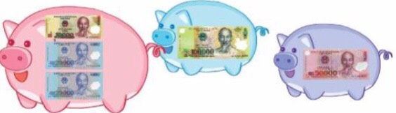  - GV gọi HS đọc yêu cầu của bài  - GV hướng dẫn HS làm bài .  -G V gọi HS trả lời  - GV nhận xét, tuyên dương.  Bài 2: (Làm việc nhóm 2) Mẹ đi chợ mua chanh hết 3000 đồng và mua hành hết 2000 đồng. Mẹ đưa cô bán hàng 10 000 đồng. Chọn những cách cô bán hàng có thể trả lại tiền thừa cho mẹ.  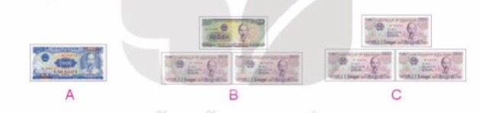  - GV gọi HS đọc yêu cầu bài  + Bài toán cho biết gì?  + Bài toán hỏi gì?  ( GV gợi ý HS cách làm tính số tiền mẹ mua chanh và hành. Tiếp theo tìm số tiền cô bán hàng phải trả mẹ )  - GV chia nhóm 2, các nhóm làm việc vào phiếu học tập nhóm.  - Các nhóm trình bày kết quả, nhận xét lẫn nhau.  - GV Nhận xét, tuyên dương.  Bài 3: (Làm việc cá nhân) Khi mua mỗi món hàng dưới đây ta cần trả một tờ tiền có trong hình bên, em hãy tìm giá tiền của mỗi món hàng biết:  +Giá tiền của bóng đèn thấp nhất.  +Giá tiền của quyển sách cao nhất.  + Giá tiền của Rô-bốt cao hơn giá tiền của cái lược.  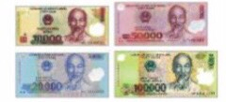    - GV cho HS làm bài tập vào vở.  - Gọi HS nêu kết quả, HS nhận xét lẫn nhau.  - GV nhận xét, tuyên dương. | - HS đọc bài.  - HS khác theo đõi, lắng nghe.  - HS trả lời: Chú lợn thứ 2 đựng nhiều tiền nhất  - HS đọc yêu cầu bài  - HS làm việc theo nhóm  - HS làm vào phiếu học tập.  - HS trả lời : Chọn A hoặc B  - HS quan sát.  - HS nêu yêu cầu bài  - HS làm bài vào vở:  -HS trả lời  + Giá tiền của bóng đèn là 10000 đồng.  + Giá tiền của quyển sách là 100000 đồng.  + Giá tiền của cái lược là 20000 đồng.  + Giá tiền của Rô bốt là 50000 đồng  - HS khác nhận xét
- Vận dụng. ( 3p)  - GV tổ chức vận dụng bằng các hình thức như trò chơi, hái hoa,...sau bài học để học sinh nhận biết đồng tiền Việt Nam và một só bài toán liên quan đến tiết kiệm và chi tiêu tiền  - Nhận xét, tuyên dương | - HS tham gia để vận dụng kiến thức đã học vào thực tiễn.  + HS trả lời:.....
TIẾT 2: TIỀN VIỆT NAM
Ngày dạy: 8/4/3023
Hoạt động của giáo viên | Hoạt động của học sinh
1. Khởi động: (3p)  - GV cho HS hát 1 bài để khởi động bài học.  - GV Nhận xét, tuyên dương.  - GV dẫn dắt vào bài mới | - HS tham gia
2. Luyện tập: (30p)  Bài 1. (Làm việc cá nhân)  Tìm giá tiền của từng loại : bắp ngô, cà rốt và dưa chuột.  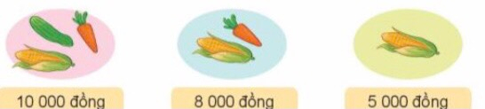  - GV gọi HS đọc yêu cầu của bài  - GV hướng dẫn HS làm bài vào phiếu học tập  ( GV gợi ý các câu hỏi để HS làm )  + Giá 1 bắp ngô là bao nhiêu tiền?  + Muốn tìm giá tiền cà rốt ta làm thế nào ?  ( Lấy số tiền của bắp ngô và cà rốt – số tiền bắp ngô )  + Muốn tìm giá tiền quả dưa chuột ta làm thế nào ?( Lấy số tiền của bắp ngô,dưa chuột, cà rốt trừ đi số tiền bắp ngô và cà rốt )  - G V gọi HS trả lời  - GV nhận xét, tuyên dương.  Bài 2: (Làm việc nhóm 2) Số?  GV vào bài : Gia đình bạn Lan rất thích ăn ngô luộc nên mẹ bạn ấy hay mua ngô. Chúng ta hãy cùng đi chợ với mẹ của Lan trong mùa ngô này nhé.  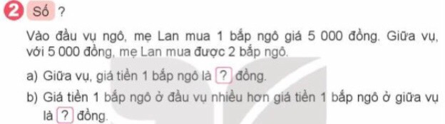  - GV gọi HS đọc yêu cầu bài  + Bài toán cho biết gì?( Đầu vụ 1 bắp ngô giá 5000 đồng. Giữa vụ 2 bắp ngô có giá 5000 đồng)  + Bài toán hỏi gì? ( a)Tìm giá tiền 1 bắp ngô giữa vụ .  b) Tìm giá tiền 1 bắp ngô đầu vụ hơn 1 bắp ngô ở giữa vụ là bao nhiêu tiền)  - GV chia nhóm 2, các nhóm làm việc vào phiếu học tập nhóm.  - HS làm bài vào vở:  - Các nhóm trình bày kết quả, nhận xét lẫn nhau.  - GV Nhận xét, tuyên dương.  Bài 3: (Làm việc cá nhân)  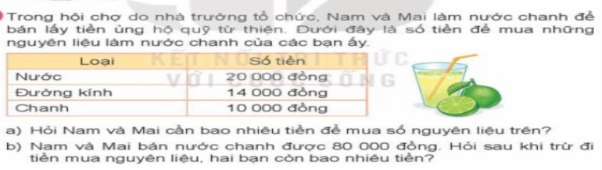  - GV gọi HS đọc yêu cầu bài  - HS suy nghĩ và trả lời các câu hỏi  + Bài toán cho biết gì? ( Nước là 20000 đồng; Đường kính là 14 000 đồng; Chanh là 10 000 đồng ; Mai và Nam bán nước chanh được 80000 đồng)  + Bài toán hỏi gì?( ( a) Nam và Mai cần bao nhiêu tiền để mua số nguyên liệu trên.  b) Hai bạn còn lại bao nhiêu tiền?)  - GV cho HS làm bài tập vào vở.  - Gọi HS nêu kết quả, HS nhận xét lẫn nhau.  - GV nhận xét, tuyên dương.  Bài 4: (Làm việc cá nhân) Số?  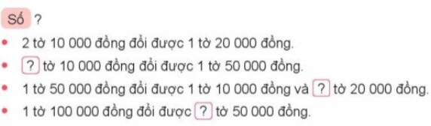  -GV gọi HS nêu yêu cầu bài  - GV cho HS làm bài tập vào vở.  - Gọi HS nêu kết quả, HS nhận xét lẫn nhau.  - GV nhận xét, tuyên dương. | - HS đọc bài.  - HS khác theo đõi, lắng nghe.  - HS làm vào phiếu học tập  Củ/quả Bắp ngô Cà rốt Dưa chuột  Giá 5000 3000 2000  - HS trả lời.  - HS khác nhận xét  - HS quan sát.  - HS nêu yêu cầu bài  - HS trả lời  Bài giải:  a)Giữa vụ giá tiền 1 bắp ngô là:  5000 : 2 = 2500 ( đồng)  b) Giá tiền 1 bắp ngô đầu vụ hơn giá tiền 1 bắp ngô cuối vụ là : 5000 – 2500 = 2500 ( đồng)  Đáp số : a) 2500 đồng  b) 2500 đồng  - HS khác nhận xét  - HS đọc đầu bài  - HS trả lời.  Bài giải:  a)Số tiền Nam và Mai đã mua nguyên vật liệu là : 20000 +14000 + 10000 = 44 000 ( đồng )  b) Hai bạn còn lại số tiền là :  80000 – 44 000= 36 000 ( đồng)  Đáp số: a) 44 000 đồng  b) 36 000 đồng  - HS làm bài vào vở  - HS đọc đầu bài  - HS làm bài vào vở  - HS đọc bài làm  + 5 tờ 10 000 đồng đổi được 1 tờ 50000 đồng.  + 1 tờ 50 000 đồng đổi được 1 tờ 10 000 đồng và 2 tờ 20000 đồng.  + 1 tờ 100 000 đồng đổi được 2 tờ 50 000 đồng.  - HS khác nhận xét
3. Vận dụng:(3p)  - GV tổ chức vận dụng bằng các hình thức như trò chơi, hái hoa,...sau bài học để học sinh củng cố kỹ năng tính toán trong việc chi tiêu và bước đầu hình thành tư duy về việc đầu tư tiền  - Nhận xét, tuyên dương | - HS tham gia để vận dụng kiến thức đã học vào thực tiễn.  + HS trả lời:.....
IV. ĐIỀU CHỈNH SAU TIẾT DẠY: (Nếu có)

~•~•~~•~•~~•~•~~•~•~•~•~•~•~•~•~
Bài 69: LUYỆN TẬP CHUNG (3 TIẾT)

I. YÊU CẦU CẦN ĐẠT:
1. Kiến thức, kĩ năng:
- Đọc được giờ chính xác đến 5 phút và từng phút trên đồng hồ.
- Nhận biết được tháng trong năm.
- Sử dụng tiền Việt Nam.
2. Năng lực
- Năng lực tự chủ, tự học: lắng nghe, trả lời câu hỏi, làm bài tập.
- Năng lực giải quyết vấn đề và sáng tạo: tham gia trò chơi, vận dụng.
- Năng lực giao tiếp và hợp tác: hoạt động nhóm.
3. Phẩm chất.
- Phẩm chất nhân ái: Có ý thức giúp đỡ lẫn nhau trong hoạt động nhóm để hoàn thành nhiệm vụ.
- Phẩm chất chăm chỉ: Chăm chỉ suy nghĩ, trả lời câu hỏi; làm tốt các bài tập.
- Phẩm chất trách nhiệm: Giữ trật tự, biết lắng nghe, học tập nghiêm túc.
II. ĐỒ DÙNG DẠY HỌC
1.GV: Kế hoạch bài dạy, bài giảng Power point, SGK và các thiết bị, học liệu phụ vụ cho tiết dạy.
2.HS: Sách, vở,VBT

III. CÁC HOẠT ĐỘNG DẠY HỌC
TIẾT 1: LUYỆN TẬP CHUNG
Ngày dạy: 9/4/2024
Hoạt động của giáo viên | Hoạt động của học sinh
1. Khởi động: (3p)  - GV tổ chức hát tập thể để khởi động bài học.  - GV dẫn dắt vào bài mới | - HS tham gia  - HS lắng nghe.
2 Luyện tập: (30p)  Bài 1: ( nhóm đôi)  - GV cho HS đọc đề và nêu yêu cầu của bài tập  - GV cho HS quan sát tranh và trả lời câu hỏi.  Mẫu: Mai đến nhà Rô-bốt lúc 8 giờ 50 phút, hay 9 giờ kém 10 phút.  - GV nhận xét và chốt đáp án  Bài 2: Cho HS xem tờ lịch tháng 4 rồi trả lời câu hỏi  - GV, HS nhận xét, bổ sung và chốt kết quả đúng.  Bài 3. (Làm việc nhóm)  - GV cho HS quan sát hinh và đọc yêu cầu đề bài.  -Yêu cầu HS thảo luận nhóm  - Đại diện các nhóm báo cáo kết quả  + Giá của một các kẹo là bao nhiêu tiền?  + Giá của một gói bim bim là bao nhiêu tiền?  - GV và HS nhận xét chốt đáp án đúng  Bài 4. (Làm việc cặp đôi)  - GV cho HS đọc yêu cầu đề bài.  - GV cho HS nhắc lại cách đổi giờ, đổi phút và năm, tháng.  - Nhắc HS làm bài vào vở và đổi vở kiểm tra nhau  - Gọi vài HS báo cáo trước lớp bài làm của mình  - GV và các HS khác nhận xét bổ sung.  Bài 5. (Làm việc nhóm)  -Yêu cầu HS đọc đề bài  - Cho HS quan sát tranh, thảo luận trong nhóm, thống nhất câu trả lời đại diện nhóm báo cáo trước lớp  -GV nhận xét và chốt kết quả đúng | - HS nêu yêu cầu của bài  - HS quan sát tranh và trả lời  - HS nhận xét bổ sung  - HS làm bài:  a, Ngày sách Việt nam 21 tháng 4 là ngày chủ nhật.  b, Cây bắt đầu ra hoa vào ngày mùng 4 tháng 4  - HS nêu yêu cầu  - HS suy nghĩ và trả lời câu hỏi trong nhóm.  - HS nêu điền số vào ô trống  a) 2 giờ = 120 phút  b) 2 năm = 24 tháng  - HS làm bài vào vở  - đọc yêu cầu kết hợp quan sát tranh và để trả lời chinh xác  - Các nhóm thảo luận và báo cáo kết quả trước lớp
3. Vận dụng. (3p)  - GV cho HS quan sát đồng hô rồi nêu để các bạn xem và trả lờ  - Nhận xét, tuyên dương | - HS tham gia để vận dụng kiến thức đã học vào thực tiễn.  + HS làm và trả lời
TIẾT 2: LUYỆN TẬP CHUNG
Ngày dạy: 10/4/2024
Hoạt động của giáo viên | Hoạt động của học sinh
1. Khởi động: (3p)  - GV tổ chức hát tập thể để khởi động bài học.  - GV dẫn dắt vào bài mới | - HS tham gia  - HS lắng nghe.
2 Luyện tập: (30p)  Bài 1: (làm việc nhóm)  - GV cho HS nêu yêu cầu của bài tập  - GV cho HS quan sát tranh thảo luận theo nhóm và thống nhất câu trả lời.  - GV nhận xét và chốt đáp án  Bài 2: (làm việc cặp đôi)  Cho HS xem tờ lịch tháng 12 rồi trả lời câu hỏi  - GV, HS nhận xét, bổ sung và chốt kết quả đúng.  Bài 3. (Làm việc cá nhân)  - GV cho HS đọc đề và nêu yêu cầu của bài tập  - GV cho HS quan sát hình suy nghĩ và làm bài vào vở  - Gọi HS báo cáo kết quả bài làm trước lớp  - GV và HS nhận xét chốt đáp án đúng  Bài 4. (Làm việc cặp đôi)  - GV cho HS đọc yêu cầu đề bài.  - GV cho HS nhắc lại cách xem đồng hồ.  - Gọi vài HS báo cáo trước lớp bài làm của mình  - GV và các HS khác nhận xét bổ sung.  Bài 5. (Làm việc cá nhân)  -Yêu cầu HS đọc đề bài  - Cho HS làm bài vào vở  - GV thu khoảng 10 vở đánh giá nhận xét và chốt kết quả đúng | - HS nêu yêu cầu của bài  - HS quan sát tranh và trả lời  a/ Mai sẽ sắp xếp sách vở trước và làm bài tập sau.  b/ Mai làm bán trước và gấp quần áo sau  c/ Mai xem phim trước và đọc truyện sau  - HS nhận xét bổ sung  - HS làm bài:  a, Rô-bốt học bóng rổ vào ngày mùng 1,8,15,22,29.  b, Mai có 3 buổi học vẽ: 14,21,28.  - HS nêu yêu cầu  - HS suy nghĩ và làm bài vào vở.  - HS nêu: Chọn đồng hồ thích hợp thay vào ô có dấu ?  - HS trao đổi và thống nhất trả lời câu hỏi.  - HS đọc yêu cầu: Điền số vào ô trống có dấu?  - HS làm bài vào vở
3. Vận dụng. (3p)  - GV cho HS quan sát đồng hô rồi nêu để các bạn xem và trả lời  - Nhận xét, tuyên dương | - HS tham gia để vận dụng kiến thức đã học vào thực tiễn.
TIẾT 3: LUYỆN TẬP CHUNG
Ngày dạy: 11/4/2024
Hoạt động của giáo viên | Hoạt động của học sinh
1. Khởi động: (3p)  - GV tổ chức hát tập thể để khởi động bài học.  - GV dẫn dắt vào bài mới | - HS tham gia  - HS lắng nghe.
2 Luyện tập: (28p)  Bài 1: (làm việc nhóm)  - GV cho HS nêu yêu cầu của bài tập  - GV cho HS quan sát tranh mô hình đồng hồ trong sách HS kết hợp đọc yêu cầu và thảo luận theo nhóm , thống nhất câu trả lời.  - GV nhận xét và chốt đáp án  Bài 2: (làm việc cá nhân)  - GV cho HS nêu yêu cầu của bài tập  - Cho HS làm bài vào vở  - Gọi HS trình bày bái làm trước lớp  - GV, HS nhận xét, bổ sung và chốt kết quả đúng.  Bài 3. (Làm việc cá nhân)  - GV hướng dẫn tương tự như bài 2  - GV thu khoảng 10 vở đánh giá nhận xét và chốt kết quả đúng:  a, Sau 9 tháng nữa thì My tròn 7 tuổi  b, Nam được sinh vào tháng 12 | - HS nêu yêu cầu của bài : Chọn câu trả lời đúng  - HS quan sát mô hìnhvà trả lời  a/ Đồng hồ D.  b/ Đồng hồ B  - HS nhận xét bổ sung  - HS làm bài  - Báo cáo kết quả trước lớp  a, 1 giờ 30 phút = 90 phút.  b, 1 tuần 3 ngày = 10 ngày  c, 1 năm 6 tháng = 18 tháng  d, 1 ngày 6 giờ = 30 giờ  - HS nêu yêu cầu  - HS suy nghĩ và làm bài vào vở.
3. Vận dụng. (4p)  - GV cho HS chơi trò chơi: Cuộc đua đến giờ tan học  - GV phổ biến cách chơi như nội dung trong sách  - GV tổ chức HS chơi theo cặp  - Nhận xét, tuyên dương các cặp chơi hay | - HS tham gia vận dụng kiến thức đã học vào thực tiễn.
IV. ĐIỀU CHỈNH SAU TIẾT DẠY: (Nếu có)

~•~•~~•~•~~•~•~~•~•~•~•~•~•~•~•~
Bài 70: NHÂN SỐ CÓ NĂM CHỮ SỐ VỚI SỐ CÓ MỘT CHỮ SỐ (3 TIẾT)

I. YÊU CẦU CẦN ĐẠT:
1. Kiến thức, kĩ năng:
- Nhận biết và thực hiện được phép nhân số có năm chữ số với số có một chữ số ( không nhớ hoặc có nhớ không quá 2 lượt và không liên tiếp).
- Thực hiện được tính nhẩm trong trường hợp đơn giản.
- Vận dụng thực hành vào giải một số bài tập, bài toán có lời văn ( 2 bước tính) liên quan đến phép nhân số có năm chữ số với số có một chữ số.
- Thông qua hoạt động khám phá vận dụng giải một số bài tập, bài toán có tính huống thực tế ( liên quan đến phép nhân số có năm chữ số với số có một chữ số)
2. Năng lực
- Năng lực tự chủ, tự học: lắng nghe, trả lời câu hỏi, làm bài tập.
- Năng lực giải quyết vấn đề và sáng tạo: tham gia trò chơi, vận dụng.
- Năng lực giao tiếp và hợp tác: hoạt động nhóm.
3. Phẩm chất.
- Phẩm chất nhân ái: Có ý thức giúp đỡ lẫn nhau trong hoạt động nhóm để hoàn thành nhiệm vụ.
- Phẩm chất chăm chỉ: Chăm chỉ suy nghĩ, trả lời câu hỏi; làm tốt các bài tập.
- Phẩm chất trách nhiệm: Giữ trật tự, biết lắng nghe, học tập nghiêm túc.
II. ĐỒ DÙNG DẠY HỌC
1.GV: Kế hoạch bài dạy, bài giảng Power point, SGK và các thiết bị, học liệu phụ vụ cho tiết dạy.
2.HS: Sách, vở,VBT

III. CÁC HOẠT ĐỘNG DẠY HỌC
TIẾT 1: NHÂN SỐ CÓ NĂM CHỮ SỐ VỚI SỐ CÓ MỘT CHỮ SỐ
Ngày dạy: 12/4/2024
Hoạt động của giáo viên | Hoạt động của học sinh
1. Khởi động: (3p)  - GV tổ chức hát tập thể để khởi động bài học.  - GV dẫn dắt vào bài mới | - HS tham gia  - HS lắng nghe.
2. Khám phá (Làm việc cá nhân, cả lớp): (12p)  - GV hướng dẫn, giúp HS tự chiếm lĩnh kiến thức bài học  + Cho HS quan sát và đọc thầm nội dung trong sách HS.  + Tự nêu đề toán từ đó dẫn ra phép nhân cần giải là:12 415 x 3 =?  - GV cho HS tự đặt tính rồi tính và thực hiên tương tự như nhân số có bốn chữ số với số có một chữ số.  - GV nhận xét, chôt cách tính và cho HS tự nêu ví dụ  3. Hoạt động ( làm việc cá nhân): (17p)  Bài 1 và 2: ( làm việc các nhân)  - GV cho HS nêu yêu cầu của bài tập  - Cho HS làm bài vào vở  - GV lưu ý: Phép nhân có nhớ thì không nhớ quá 2 lượt và không liên tiếp  - Gọi HS trình bày bài làm trước lớp  Bài 3. (Làm việc nhóm)  -Yêu cầu HS đọc đề bài  - Bài toán hỏi gì?  - Vậy bài toán đã cho biết những gì rồi?  - Gọi HS tóm tắt đề toán  - Cho các nhóm thảo luận cách tìm đáp số  - Đại diện các nhóm trình bày bài giải  -GV nhận xét chốt đáp số đúng | - HS lắng nghe  - HS thực hiện theo yêu cầu của GV  - HS thực hiện phép tính, trình bày nhân miệng trước lớp  - HS nêu yêu cầu: Đặt tính rồi tính  - HS thực hiện các phép tính nhân số có năm chữ số cho số có một chữ số vào vở  - 3 HS đọc đề bài.  - Sau 3 lần người ta chuyển được bao nhiêu kg thóc vào kho.  Biết 1 lần chuyển 15250 kg thóc  - 3 nhóm trình bày bài giải trước lớp
3. Vận dụng. (3p)  - GV tổ chức vận dụng bằng các hình thức như trò chơi, hái hoa,...sau bài học để rèn cách nhân nhẩm nhanh cho học sinh  - Nhận xét, tuyên dương | - HS tham gia để vận dụng kiến thức đã học vào thực tiễn.  + HS trả lời:.....
TIẾT 2: NHÂN SỐ CÓ NĂM CHỮ SỐ VỚI SỐ CÓ MỘT CHỮ SỐ
Ngày dạy: 15/4/2024
Hoạt động của giáo viên | Hoạt động của học sinh
1. Khởi động:(2p)  - GV tổ chức hát tập thể để khởi động bài học.  - GV dẫn dắt vào bài mới | - HS tham gia  - HS lắng nghe.
2. Luyện tập: (30p)  Bài 1: (làm việc cặp đôi)  - GV cho HS nêu yêu cầu của bài tập  - GV cho HS thảo luận cặp đôi 1 bạn nêu cách tìm 1 bạn nêu đáp số sau đó đổi nhiệm vụ cho nhau  - Cho cặp đôi báo cáo kết quả  -GV nhận xét và chốt đáp án  Thừa số 18 171 13 061 12 140  Thừa số 5 6 7  Tích 90 855 78 366 84 980  Bài 2: (làm việc cá nhân)  - GV cho HS nêu yêu cầu của bài tập  - Cho HS làm bài vào vở  - Gọi HS trình bày bái làm trước lớp  - GV, HS nhận xét, bổ sung và chốt kết quả đúng  Bài 3. (Làm việc cá nhân)  - GV hướng dẫn tương tự như bài 2  - GV thu khoảng 10 vở đánh giá nhận xét và chốt kết quả đúng:  Bài 4. (Làm việc nhóm)  -Yêu cầu HS đọc đề bài  - Bài toán hỏi gì?  - Vậy bài toán đã cho biết những gì rồi?  - Gọi HS tóm tắt đề toán  - Cho các nhóm thảo luận cách tìm đáp số  - Đại diện các nhóm trình bày bài giải  -GV nhận xét chốt đáp số đúng | - HS nêu yêu cầu của bàì: Điền số vào ô trống có dấu ?  - HS thảo luận cập đôi và thống nhất kết quả  - HS nhận xét bổ sung  - HD nêu: Đặt tính rồi tính  - HS làm bài  - Báo cáo kết quả trước lớp  - HS nêu yêu cầu  - HS suy nghĩ và làm bài vào vở.  - HS đọc đề bài và trả lời các câu hỏi khai thác bài  - Thảo luận trong nhóm và thống nhất cách giải  - Đại diện các nhóm trình bày bài giải  Bài giải  Ba kho có số dầu là:  12 000 x 3 = 36 000 (l)  Ba kho đó còn lại số lít dầu là:  36 000 – 21 000 = 15 000 ( l )  Đáp số: 15 000 lít
3. Vận dụng: (2p)  - GV tổ chức HS chơi theo cặp  - Nhận xét, tuyên dương các cặp chơi hay | - HS tham gia vận dụng kiến thức đã học vào thực tiễn.
TIẾT 3: NHÂN SỐ CÓ NĂM CHỮ SỐ VỚI SỐ CÓ MỘT CHỮ SỐ
Ngày dạy: 16/4/2024
Hoạt động của giáo viên | Hoạt động của học sinh
1. Khởi động: (3p)  - GV tổ chức hát tập thể để khởi động bài học.  - GV dẫn dắt vào bài mới | - HS tham gia  - HS lắng nghe.
2. Luyện tập (30p)  Bài 1: (Trò chơi theo nhóm)  - GV phổ biến cách chơi và luật chơi: Chơi theo nhóm, nhóm nào có kết quả nhanh và đúng thì nhóm đó thắng cuộc.  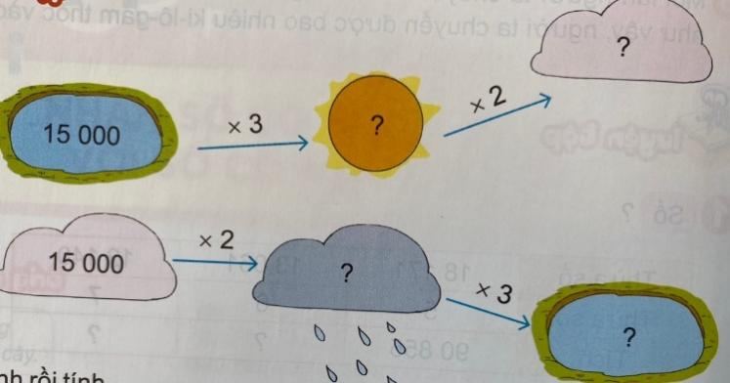  -GV nhận xét và chốt đáp án  Bài 2: (làm việc cá nhân)  - GV cho HS nêu yêu cầu của bài tập  - Cho HS làm bài vào vở  - Gọi HS trình bày bái làm trước lớp  - GV, HS nhận xét, bổ sung và chốt kết quả đúng.  Bài 3. (Làm việc nhóm)  -Yêu cầu HS đọc đề bài  - Bài toán hỏi gì?  - Vậy bài toán đã cho biết những gì rồi?  - Gọi HS tóm tắt đề toán  - Cho các nhóm thảo luận cách tìm đáp số  - Đại diện các nhóm trình bày bài giải  -GV nhận xét chốt đáp số đúng  Bài 4. (Làm việc cá nhân)  - GV hướng dẫn tương tự như bài 3  - GV thu khoảng 10 vở đánh giá nhận xét và chốt kết quả đúng: | - HS nêu yêu cầu của bàì: Điền số vào ô trống có dấu ?  - HS thảo luận và thống nhất kết quả  - HS nhận xét bổ sung  - HD nêu: Đặt tính rồi tính  - HS làm bài  - Báo cáo kết quả trước lớp  a, 31624 15041  x 3 x 5  94872 75205  b, 26745 + 12071 x 6 = 26745 + 72426 = 99171  - HS đọc đề bài và trả lời các câu hỏi khai thác bài  - Thảo luận trong nhóm và thống nhất cách giải  - Đại diện các nhóm trình bày bài giải  Bài giải  Số tiền 6 quyển vở có là:  6 000 x 6 = 36 000 (đồng)  Cô bán hàng trả lại cho Việt số tiền là:  100 000 – 36 000 = 64 000 ( đồng )  Đáp số: 64 000 đồng  - HS nêu yêu cầu  - HS suy nghĩ và làm bài vào vở.  - Trình bày bài làm trước lớp  Bài giải  Hai vườn ươm của trại cây giống có số cây là:  14000 x 2 = 28 000 (cây )  Cả hai trại cây giống có số cây giống là:  28000 +15000 = 43000 ( cây)  Đáp số: 43000 cây giống
3. Vận dụng(2p)  - GV tổ chức HS chơi trò chơi  - Nhận xét, tuyên dương các nhóm chơi hay | - HS tham gia vận dụng kiến thức đã học vào thực tiễn.
IV. ĐIỀU CHỈNH SAU TIẾT DẠY: (Nếu có)

~•~•~~•~•~~•~•~~•~•~•~•~•~•~•~•~

LUYỆN TOÁN
ÔN LUYỆN

I. YÊU CẦU CẦN ĐẠT:
1. Kiến thức, kĩ năng:
- Giúp học sinh củng cố kiến thức, kĩ năng:
+ Đọc được giờ chính xác đến 5 phút và từng phút trên đồng hồ.
+ Nhận biết được tháng trong năm.
+ Sử dụng tiền Việt Nam.
2. Năng lực
- Năng lực tự chủ, tự học: lắng nghe, trả lời câu hỏi, làm bài tập.
- Năng lực giải quyết vấn đề và sáng tạo: giải quyết được vấn đề với dạng toán vận dụng thực tế.
- Năng lực giao tiếp và hợp tác: giao tiếp với thầy cô, bạn bè trong các hoạt động học tập.
3. Phẩm chất.
- Phẩm chất nhân ái: Có ý thức giúp đỡ lẫn nhau trong các hoạt động học tập để hoàn thành nhiệm vụ.
- Phẩm chất chăm chỉ: Chăm chỉ suy nghĩ, trả lời câu hỏi; làm tốt các bài tập.
- Phẩm chất trách nhiệm: Giữ trật tự, biết lắng nghe, học tập nghiêm túc.
II. ĐỒ DÙNG DẠY HỌC
1. GV: Vở bài tập Toán; các hình ảnh trong SGK
2. HS: Vở bài tập toán, bút, thước
III. CÁC HOẠT ĐỘNG DẠY - HỌC:
LUYỆN TOÁN: ÔN LUYỆN
Ngày dạy: 11/4/2024
Hoạt động của giáo viên | Hoạt động của học sinh
1. HĐ Khởi động: (3p)  - GV tổ chức cho Hs hát  - GV dẫn dắt vào bài mới  - Gv nêu yêu cầu cần đạt của tiết học:  + Đọc được giờ chính xác đến 5 phút và từng phút trên đồng hồ.  + Nhận biết được tháng trong năm.  + Sử dụng tiền Việt Nam. | - HS thực hiện  - HS lắng nghe
2. HĐ Luyện tập, thực hành. (30p)  Hoạt động 1: GV giao BT cho HS làm bài.  - Gv lệnh: HS chưa đạt chuẩn làm bài 1, 2/ 91 Vở Bài tập Toán.  - Gv lệnh: HS đạt chuẩn làm bài 1, 2, 3,4/ 91 Vở Bài tập Toán.  - GV cho Hs làm bài trong vòng 15 phút.  - Gv quan sát, giúp đỡ, nhắc nhở tư thế ngồi học cho Hs; chấm chữa bài và gọi Hs đã được cô chấm chữa lên làm bài.  - HS làm xong bài GV cho HS đổi vở kiểm tra bài cho nhau. | - HS đánh dấu bài tập cần làm vào vở.  - HS đánh dấu bài tập cần làm vào vở.  - Hs làm bài  - HS cùng bàn đổi vở kiểm tra bài.
Hoạt động 2: Chữa bài:  - GV gọi HS chữa lần lượt các bài:  * Bài 1: (VBT /91):  Chọn câu trả lời đúng.  a) Bây giờ là 11 giờ 20 phút, 10 phút nữa là đến giờ ăn trưa. Hỏi đồng hồ nào dưới đây chỉ giờ ăn trưa?  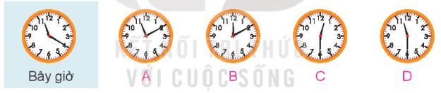 b) Bây giờ là 3 giờ 15 phút, các bạn đã ra chơi được 15 phút. Hỏi đồng hồ nào dưới đây chỉ lúc bắt đầu ra chơi?  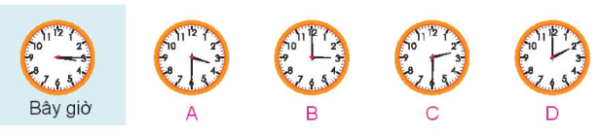  - Cho HS quan sát  - GV HD :  Quan sát tranh và đọc giờ trên đồng hồ rồi xác định thời gian thích hợp với mỗi hoạt động.  - GV nhận xét bài làm trên bảng, khen học sinh thực hiện tốt. | - Học sinh trả lời:  a) Bây giờ là 11 giờ 20 phút, 10 phút nữa là đến giờ ăn trưa. Vậy đồng hồ chỉ 11 giờ 30 phút là giờ ăn trưa.  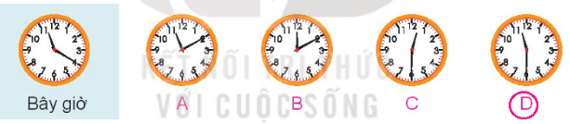b) b) Bây giờ là 3 giờ 15 phút, các bạn đã ra chơi được 15 phút. Vậy đồng hồ chỉ 3 giờ là lúc bắt đầu ra chơi.  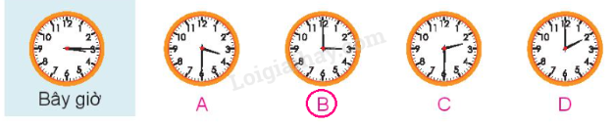  - HS nối tiếp trả lời  - Học sinh nhận xét
* Bài 2: (VBT/91)  a.1 giờ 30 phút = ? phút  b. 1 tuần 3 ngày = ?ngày  c. 1 năm 6 tháng= ? tháng  d. 1 ngày 6 Giờ= ? giờ  - GV HD: Áp dụng kiến thức:  1 giờ = 60 phút 1 tuần = 7 ngày  1 năm = 14 tháng 1 ngày = 24 giờ  - Cho học sinh nhận xét  - GV nhận xét, khen học sinh nhanh – đúng và chốt đáp án. | - HS lắng nghe cách thực hiện  - HS thực hiện làm bài  a.1 giờ 30 phút = 90 phút  b. 1 tuần 3 ngày = 10 ngày  c. 1 năm 6 tháng= 18 tháng  d. 1 ngày 6 Giờ= 30 giờ  HS nhận xét  - HS lắng nghe, quan sát
* Bài 3: (VBT/91)  a) Hiện nay Mi đã được 6 năm 3 tháng tuổi. Hỏi sau bao nhiêu tháng nữa thì Mi tròn 7 tuổi?  b) Mai, Việt và Nam được sinh ra cùng năm nhưng khác tháng. Biết Việt được sinh ra vào tháng 1, Mai được sinh ra sau Việt 3 tháng và trước Nam 8 tháng. Hỏi Nam được sinh ra vào tháng mấy?  - GV cho học sinh lên thực hiện Dựa vào kiến thức tháng – năm trả lời được yêu cầu đề bài.  - GV nhận xét, khen, chốt kiến thức  3. Vận dụng: (3p)  - Nhận xét tiết học. | - 2 HS lên bảng làm bài  a) Ta có 1 năm = 12 tháng  Hiện nay Mi đã được 6 năm 3 tháng tuổi. Vậy sau 9 tháng nữa thì My tròn 7 tuổi.  (Vì 12 tháng – 3 tháng = 9 tháng).  b)- Việt sinh ra vào tháng 1, Mai sinh sau Việt 3 tháng vậy Mai sinh ra vào tháng 4.  - Mai sinh ra trước Nam 8 tháng vậy Nam sinh ra vào tháng 12. (Vì 8 + 4 = 12)
IV. ĐIỀU CHỈNH SAU TIẾT DẠY: (Nếu có)

~•~•~~•~•~~•~•~~•~•~•~•~•~•~•~•~

